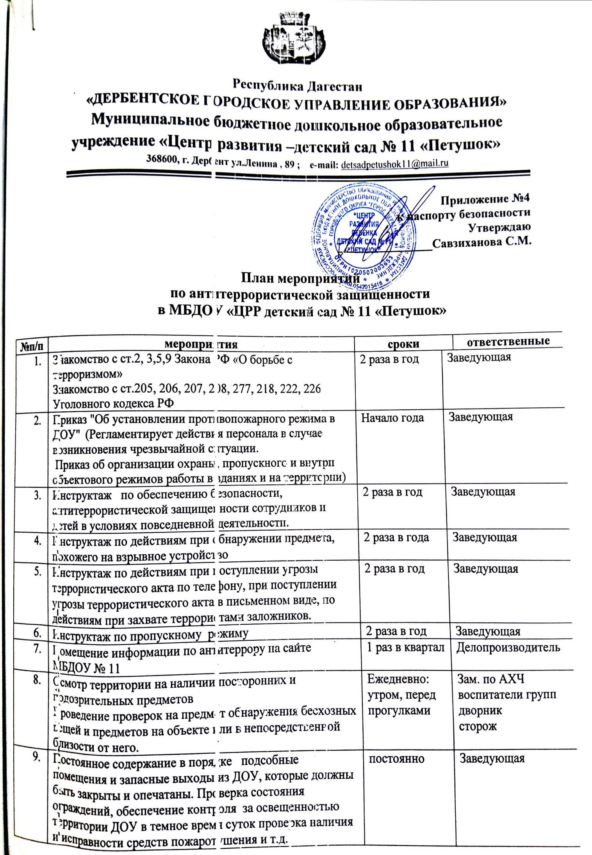
 |  | Обеспечение контроля за вносимыми (ввозимыми) на территорию ДОУ грузами и предметами ручной клади, своевременным вывозом твердых бытовых отходов. | постоянно | Заведующая
 |  | Педагогам прибывать на свои рабочие места за 10-15 минут до начала приема детей с целью проверки их состояния на предмет отсутствия посторонних и подозрительных предметов. | постоянно | Заведующая
 |  | Проведение практического занятия по отработке действий с огнетушителем. | 2 раза год | Заведующая
 |  | Разработка инструкций и памяток о порядке действий в случае угрозы совершения террористического акта, информационных плакатов. | 1 раз в год | Заведующая  Зам. по АХЧ
 |  | Контроль за исправностью работы систем АПС | ежедневно | Зам. по АХЧ
 |  | Контроль за состоянием тревожной кнопки | ежедневно | Охранное агентство
 |  | Установка современных систем наблюдения по периметру территории и в здании | Имеется |  | Заведующая
 |  | Периметральное ограждение (требуется частичный ремонт забора) | По мере поступления средств |  | Заведующая
3 | Занятия, тематические беседы: «Как я должен поступать»;  «Как вызвать полицию»; «Правила поведения в городском транспорте»; «Служба специального назначения»; «Когда мамы нет дома»; «Военные профессии» |  | Согласно перспективного плана |  | Воспитатели  Старший воспитатель
4 | Проведение занятий ОБЖ в группах |  | Согласно календарного плана групп |  | Воспитатели  Старший воспитатель
5 | Изготовление наглядных пособий по материалам бесед |  | Согласно календарного плана |  | Воспитатели
6 | Работа по комплектам плакатов по действиям в ЧС |  | согласно календарного плана |  | Воспитатели
7 | Организация выставки детских рисунков: «Чтобы не было войны» |  | согласно календарного плана |  | Воспитатели
8 | Развлечение «Мы голосуем за мир» |  | сентябрь |  | Воспитатели  Музыкальный руководитель
9 | Мероприятие, приуроченное к городской акции «2000-летний Дербент говорит террору «Нет»!» |  | Согласно графику |  | Весь коллектив, родительская общественность
10 | Образовательные ситуации «Правила поведения или как я должен поступить» |  | Согласно календарного плана |  | Воспитатели
11 | Проведение бесед с родителями о режиме посещения МБДОУ № 11 |  | ежеквартально |  | Воспитатели  Старший воспитатель
12 | Проведение родительских собраний с родителями вновь прибывших детей |  | середина сентября |  | Заведующая
13 | Проведение родительских собраний с включением тематики по антитеррору |  | 2 раза в год |  | Воспитатели
14 | Оформление информационных стендов (папки-передвижки, консультационные папки, памятки, буклеты и т. п.); |  | ежемесячно |  | Воспитатели
.

